Технические требования к оформлению материалов для размещения в 2ГИС
Тип размещаемой информации | Технические требования | Образец информации | Описание позиции
Геоконтекстные позиции

Объявление в поисковой  выдаче (ПК, онлайн-и мобильная версии) | Объем: 70 символов, включая пробелы и знаки препинания. | 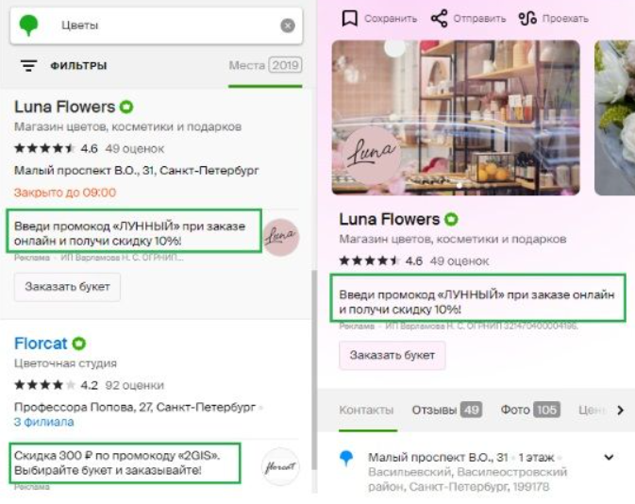 | Объявление в поисковой выдаче — текстовый блок, акцентирует внимание на наличие конкретного предложения, с которым стоит ознакомиться.
Объявление в поисковом маркере (онлайн-и мобильная версии) | Объем: 36 символов, включая пробелы и знаки препинания. | 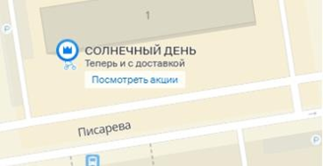 | Объявление в поисковом маркере — короткое рекламное сообщение рядом с маркером и названием компании на карте, в продукте появляется в результате поискового запроса пользователя.  Это возможность для рекламодателя разместить на карте информацию о скидках, спецпредложениях, услугах компании. В каждой рубрике допустимо размещение уникального текста объявления.
Логотип в поисковом маркере (онлайн-и мобильная версии) | Объем: до 10 Мб.  Допустимые размеры: 132x132 – 2000x2000 пикселей.  Формат: png, jpg, jpeg. | 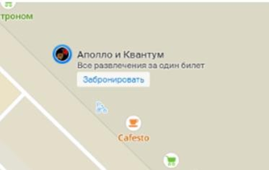 | Логотип в поисковом маркере — это логотип, который транслируется при дискавери-/рекавери-запросах.  В каждой рубрике на карте показываются логотипы у ограниченного числа компаний — примерно у 20% РД, которые выбираются и меняются в рандомном порядке.
Комментарий в карточке компании (ПК, онлайн-и мобильная версии) | Максимальный объем: 920 символов, включая пробелы и знаки препинания. | 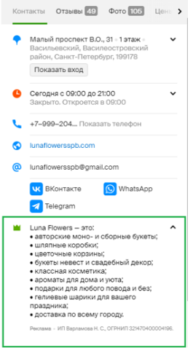 | Комментарий позволяет объяснить клиенту, чем вы отличаетесь от всех конкурентов. Размещается без привязки к рубрикам.
Рекламная ссылка в карточке компании (ПК-и мобильная версия) | Максимальное количество символов для названия ссылки — 20 символов, включая пробелы и знаки препинания.  Длина всей ссылки — не более 1024 символов. | 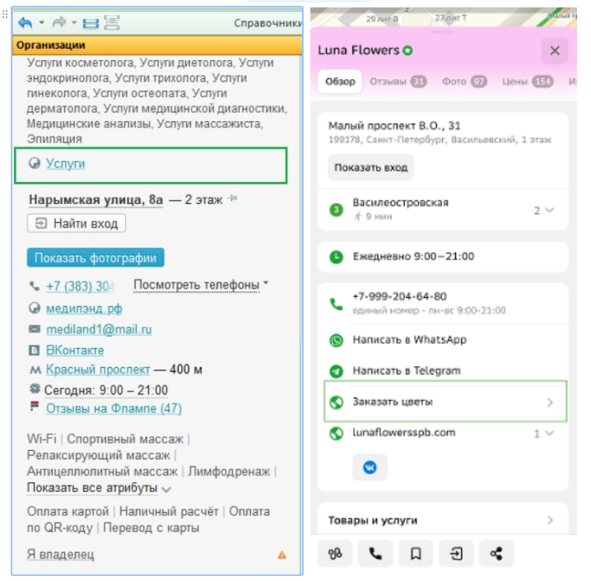 | Ссылка на внешний интернет-ресурс, содержащий информацию о компании, товаре, какой-либо акции и т. п.  Располагается под ссылкой на сайт вашей компании и может вести как на определенные страницы, так и на другие источники. Текст ссылки может быть любым. Отображается во всех ваших рубриках. Размещается без привязки к рубрикам. Содержание кнопки действия едино вне зависимости от адресов филиалов.
Подключение объявления в поисковой выдаче  (ПК, онлайн-и мобильная версии) | Объем: 70 символов, включая пробелы и знаки препинания. |  | Позволяет привлечь потенциальных клиентов к нескольким или всем направлениям вашей деятельности.  Рекламный материал может быть отличным от рекламного материала в пакете. Таким образом, можно создавать под рубрику индивидуальный материал, использовать правильный посыл. Подключается в рубрику, отличную от рубрики, выбранной в пакете. Рекламный материал — это текстовый блок под названием компании, отображается в результатах поиска. Виден  всем в закрытой и открытой карточке компании.
Базовый приоритет (ПК, онлайн-и мобильная версии) |  |  | Базовый приоритет позволит быть выше всех нерекламодателей в выдаче одной выбранной рубрики в онлайн-версии 2ГИС.  В мобильной версии это актуально только внутри радиуса полезной доступности.  В ПК-версии распределение внутри приоритета осуществляется в алфавитном порядке.  В онлайн- и мобильной версиях внутри приоритета случайная сортировка.  На карте рекламодатель выделен рекламным маркером, в общей выдаче — короной. В карточке фирмы в 2ГИС отсутствует реклама конкурентов.
Подключение базового приоритета (Онлайн-и мобильная версии) |  |  | Подключение базового приоритета в рубрику, отличную от рубрики базового приоритета.
Приоритет в рубрике 1-100-го порядка для объявления в поисковой выдаче |  |  | Приоритет в рубрике позволяет разместить  объявление в поисковой выдаче, а, следовательно,  и всю рекламную информацию, над общим  алфавитным списком нерекламодателей в  выбранной рекламодателем рубрике. При ее  открытии компанию рекламодателя будут видеть в  числе первых! Приоритет особенно эффективен в  случае, если в рубрике большое количество фирм,  а название компании рекламодателя начинается с  последних букв алфавита. Чем выше уровень  приоритета, тем ваша компания выше в списке.  Распределение в общем алфавитном списке внутри  приоритета осуществляется в алфавитном порядке  от большего к меньшему, где приоритет 100-го порядка считается самым высоким.
Рекламная ссылка/ Рекламная ссылка к компании (ПК-версия) | Максимальное количество символов для названия ссылки — 20 символов, включая пробелы и знаки препинания.  Длина всей ссылки — не более 1024 символов. | 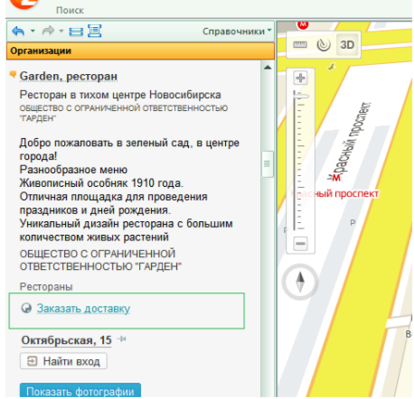 | Ссылка на внешний интернет-ресурс, содержащий информацию о компании, товаре, какой-либо акции и т. п.  Располагается под ссылкой на сайт вашей компании и может вести как на определенные страницы, так и на другие источники. Текст ссылки может быть любым. Отображается во всех ваших рубриках. Размещается без привязки к  рубрикам.  Рекламная ссылка: привязка к адресу.  Рекламная ссылка к компании: привязка к фирме.
Двойная рекламная ссылка к компании (ПК-версия) | Максимальное количество символов для названия ссылки — 20 символов, включая пробелы и знаки препинания.  Длина всей ссылки — не более 1024 символов. |  | Две ссылки на внешний интернет-ресурс, содержащий информацию о компании, товаре, какой-либо акции и т. п.  Располагается под ссылкой на сайт вашей компании и может вести как на определенные страницы, так и на другие источники. Текст ссылки может быть любым. Отображается во всех ваших рубриках. Размещается без привязки к рубрикам.
Тройная рекламная ссылка к компании (ПК-версия) | Максимальное количество символов для названия ссылки — 20 символов, включая пробелы и знаки препинания.  Длина всей ссылки — не более 1024 символов. |  | Три ссылки на внешний интернет-ресурс, содержащий информацию о компании, товаре, какой-либо акции и т. п.  Располагается под ссылкой на сайт вашей компании и может вести как на определенные страницы, так и на другие источники. Текст ссылки может быть любым. Отображается во всех ваших рубриках. Размещается без привязки к рубрикам.
Дополнительная рубрика (ПК, онлайн-и мобильная версии) |  |  | Объявление в поисковой выдаче и другие рекламные материалы из пакета по умолчанию могут отображаться максимум в 5 бесплатных рубриках. Вы можете приобрести дополнительную рубрику свыше 5 бесплатных. Это рубрика, в которой будет отображаться объявление и другие рекламные материалы из пакета.
Логотип на карте во всех масштабах в одной рубрике (ПК-версия) | Размер:  •75 на 75 пикселей;  •110 на 50 пикселей;  •125 на 30 пикселей  Размеры логотипов с обязательной информацией, требуемой ФЗ «О рекламе»:  •75 на 90 пикселей;  •110 на 61 пиксель;  •125 на 54 пикселя;  •125 на 70 пикселей (только для рекламодателей из медицинских рубрик).  Формат: PNG-24, прозрачность допустима, анимация запрещена | 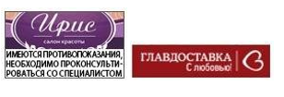 | Мини-макет на карте в любом масштабе в одной рубрике 3-го уровня. Прикрепляется к зданию компании, отображается на карте при заходе в рубрики третьего уровня указанной рубрики 3-го уровня. Это указатель, по которому ваши клиенты видят месторасположение фирмы на карте.  При клике на логотип открывается информация о компании в окне справочника. Логотип отображается на карте во всех возможных масштабах.  Размещается без привязки к рубрикам.
Логотип на карте в детальных масштабах во всех рубриках (ПК-версия) | Размер:  •75 на 75 пикселей;  •110 на 50 пикселей;  •125 на 30 пикселей  Размеры логотипов с обязательной информацией, требуемой ФЗ «О рекламе»:  •75 на 90 пикселей;  •110 на 61 пиксель;  •125 на 54 пикселя;  •125 на 70 пикселей (только для рекламодателей из медицинских рубрик).  Формат: PNG-24, прозрачность допустима, анимация запрещена | 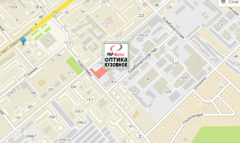 | Мини-макет, который крепится к зданию компании. Логотип служит указателем, по которому можно быстро определить на карте местоположение фирмы рекламодателя.  При клике на логотип откроется информация о компании в окне справочника.  Логотип отображается на карте в детальных масштабах, когда четко читаются названия улиц и номера домов. В обзорных масштабах (район, город) логотип не виден.  Размещается без привязки к рубрикам.
Логотип на карте во всех масштабах в рубрике 1-го уровня (ПК-версия) | Размер:  •75 на 75 пикселей;  •110 на 50 пикселей;  •125 на 30 пикселей  Размеры логотипов с обязательной информацией, требуемой ФЗ «О рекламе»:  •75 на 90 пикселей;  •110 на 61 пиксель;  •125 на 54 пикселя;  •125 на 70 пикселей (только для рекламодателей из медицинских рубрик).  Формат: PNG-24, прозрачность допустима, анимация запрещена | 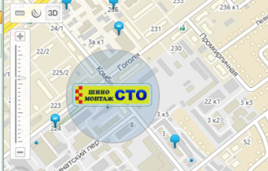 | Мини-макет, который прикрепляется к зданию компании и отображается на карте при переходе в рубрики третьего уровня указанной рубрики 1-го уровня.  Это указатель, по которому ваши клиенты видят месторасположение фирмы на карте.  При клике на логотип откроется информация о компании в окне справочника.  Логотип отображается на карте во всех возможных масштабах.
Рекламная статья, до 120 Кб (ПК-версия) | Объем: 1 лист  Размер до 120 Кб, ширина окна 750 пикселей (растягивание по ширине допустимо).  Формат: chm (HTML4, css3), анимация запрещена, без flash- элементов, без скриптов (Java, PHP и т. п.) | 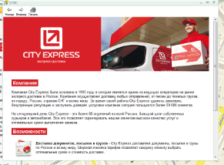 | Рекламная статья до 120 Кб. Рекламная статья позволит не только рассказать о вас больше, но и показать, как выглядят ваши товары или услуги. Размещается без привязки к рубрикам.
Контекстно-медийные позиции

Кнопка действия в карточках партнеров и выдаче² | Кнопка действия/рекламная ссылка в карточке клиента (онлайн-и мобильная версии): подпись кнопки перехода к списку партнеров.  Текст кнопки: 30 символов с учетом пробелов и знаков препинания.  Кнопка действия в карточке партнера (онлайн-и мобильная версии): подпись кнопки перехода, которая ведет на страницу партнера или описание подробностей о компании, товаре.  Текст кнопки: 28 символов с учетом пробелов и знаков препинания.  Рекламная ссылка в блоке контактов в карточке партнера (ПК, онлайн-и мобильная версии).  Текст ссылки: 28 символов с учетом пробелов и знаков препинания.  Логотип компании (онлайн-и мобильная версии):  Объем: до 10 Мб. Допустимые размеры: 84×84 – 3000×3000 пикселей.  Формат: png, jpg, jpeg. | Карточка клиента: кнопка в поисковой выдаче (только в онлайн-версии)  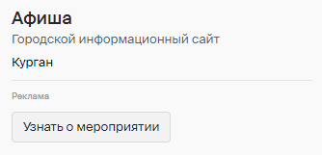  Карточка клиента: открытая карточка (онлайн-и мобильная версии)  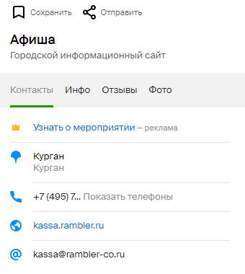  Карточка партнера: в поисковой выдаче  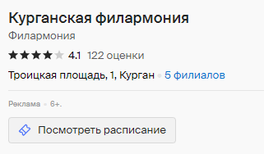  Карточка партнера: открытая карточка  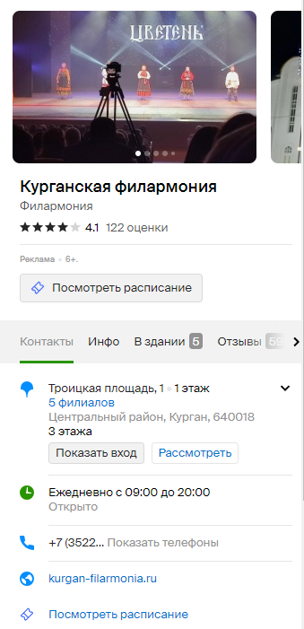 | Рекламная позиция, которая включает в себя кнопку действия и логотип в шапке открытой карточки партнера, а также в закрытой карточке в поисковой выдаче. И дублирование кнопки в виде рекламной ссылки в блоке контактов.
Реклама в карточках компаний⁴ | Кнопка действия/рекламная ссылка в карточке клиента (онлайн-и мобильная версии):  подпись кнопки перехода к списку филиалов. Текст кнопки: 24 символа.  Баннер в профиле партнера (онлайн-и мобильная версии):  1.Онлайн-версия — видеоролик или фоновое изображение/фотография (на выбор РД).  Длительность видеоролика: до 30 сек. Формат: avi, mp4, mpeg, mpg, mov, webm, wmv.  Изображение: до 10 Мб. Допустимые размеры: 800×320 – 1600×640 пикселей. Формат: png, jpg, jpeg.  2. Мобильная версия — фотография товара/услуги или видеоролик.  Длительность видеоролика: до 30 сек. Формат: avi, mp4, mpeg, mpg, mov, webm, wmv.  Изображение до 10 Мб. Допустимые размеры 800×800 – 2000×2000 пикселей. Формат: png, jpg, jpeg  Объявление в профиле партнера (онлайн-и мобильная версии): 70 символов.  Кнопка действия в профиле партнера (онлайн-и мобильная версии): 24 символа.  Логотип клиента (онлайн-и мобильная версии):  Объем: до 10 Мб. Допустимые размеры: 84×84 – 3000×3000 пикселей.  Формат: png, jpg, jpeg.  . | Карточка клиента: кнопка в поисковой выдаче (только в онлайн-версии)  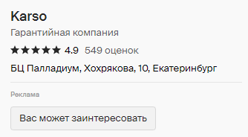  Карточка клиента: открытая карточка (онлайн-и мобильная версии)  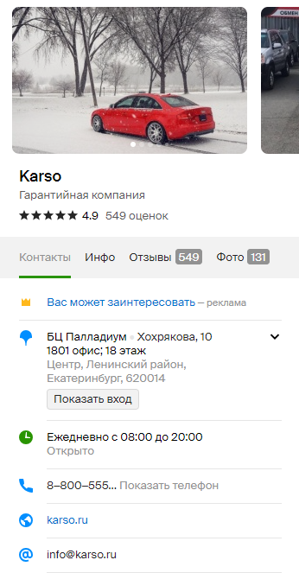  Карточка партнера:  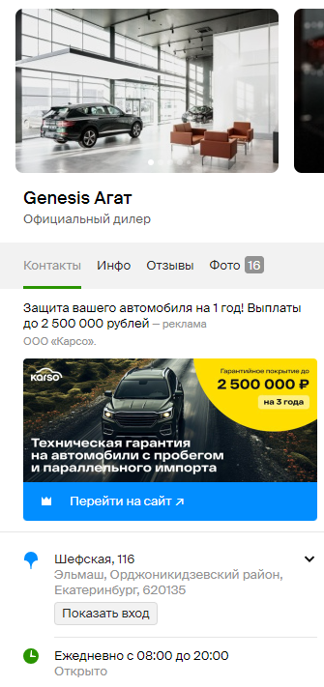 | Реклама товаров и услуг в карточках партнеров — создание имиджевого восприятия товаров и услуг компании, медийная реклама продукции или услуг в карточках партнёров. Транслируется рекламный материал в открытой карточке партнёра.
Сторис в поисковой выдаче (онлайн-и мобильная версии) | Логотип  Размер: 200×200 пикселей  Размер области окружности  Допустимые размеры: 132×132–3000×3000 пикселей.  Важно! Это размер окружности, в которую должно быть вписано изображение, а не квадратной зоны.  Формат: png, jpg, jpeg Анимация: запрещена Объем: до 10 Мб  Заголовок сторис: до 39 символов, до 3 строк.  Текст объявления: до 100 символов, 1 строка.  Необязателен к заполнению.  Шаблон текста: заголовок сторис и текст объявления можно разместить в нижней или верхней части слайда.  Кнопка действия  Текст кнопки действия: до 28 символов.  Рекламная ссылка (действие): номер телефона или ссылка для перехода или переход в карточку. Максимальное количество символов рекламной ссылки — до 1024.  Цвет кнопки  Фоновое изображение  Объем: до 10 Мб. Формат: png, jpg, jpeg. Размер: допустимые размеры 300x300 – 3000x3000 пикселей.  Превью: отдельно не загружается,  Транслируется центральная часть фонового изображения.  Предупреждение ФАС: до 440 символов с пробелами. | Мобильная версия  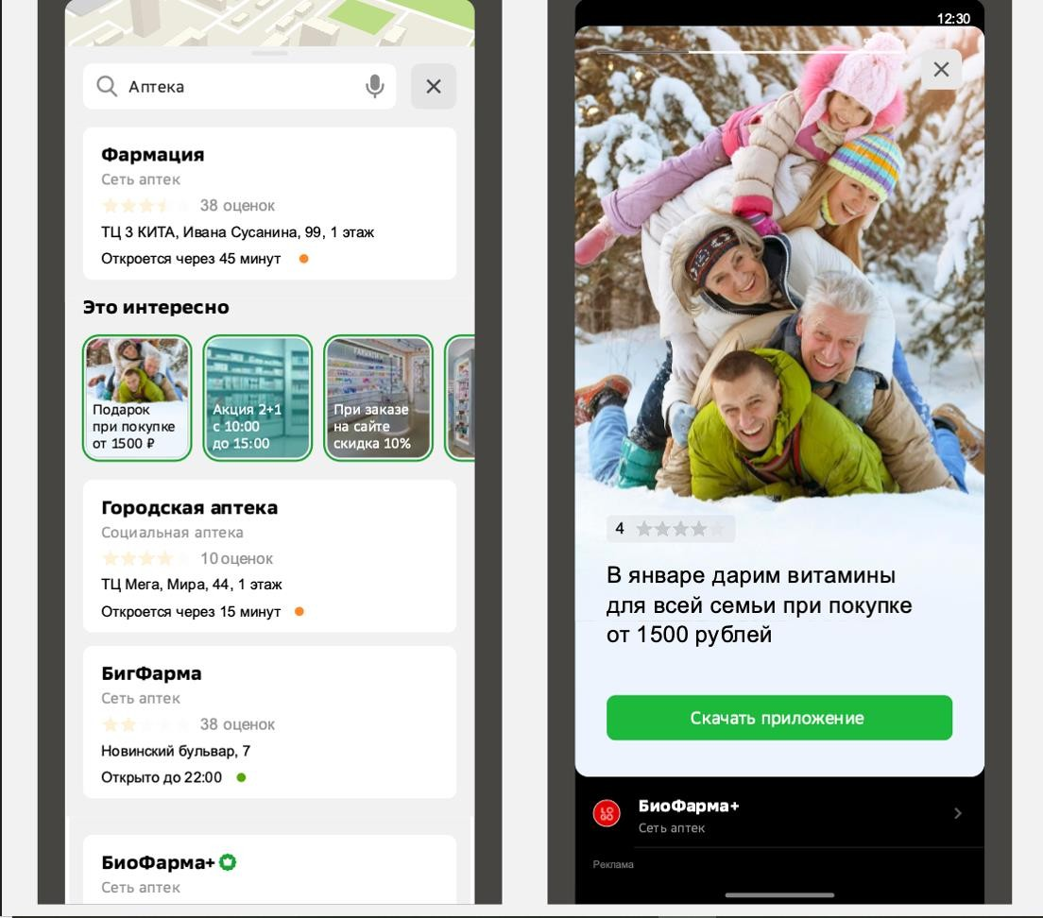  онлайн-версия  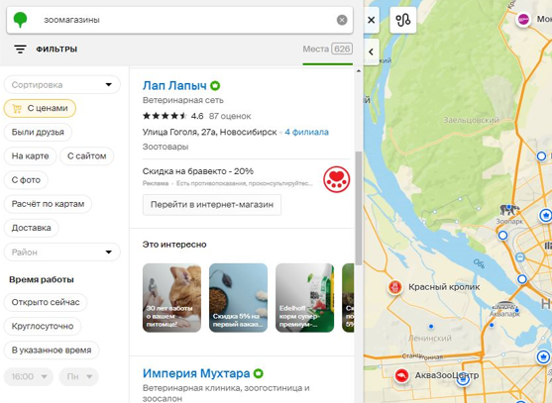  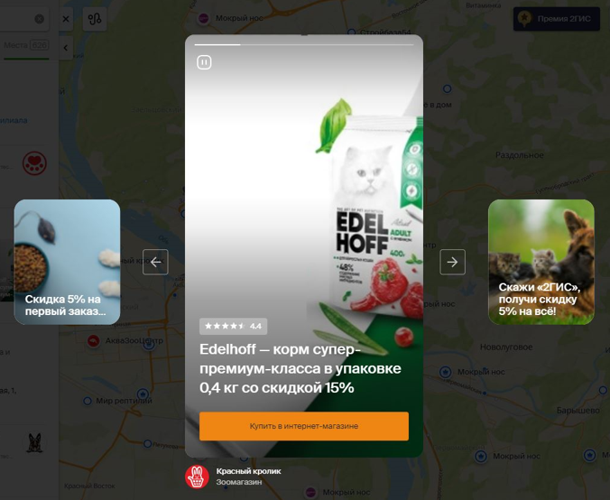 | Сторис в поисковой выдаче — это рекламная позиция, состоящая из превью и заголовка сторис, занимает рандомно одно из первых трех мест в общей ленте сторис в поисковой выдаче. Лента сторис транслируется на 4-м месте в выдаче по запросу в рубрику.
Баннер в поисковой выдаче / баннер в поисковой выдаче VIP  (ПК- версия) | Размер: 319 на 57 пикселей  Формат: PNG-24, без прозрачности, анимация запрещена |  | Баннер увеличенного размера, который видно сразу после выбора пользователем рубрики. На этой позиции может размещаться всего 1 рекламодатель. При клике на баннер откроется карточка вашей компании.
Контекстный рекламный блок (онлайн-версия) | Логотип  Размер: 168 на 168 пикселей. Размер области окружности должен быть не меньше, чем 200 на 200 пикселей.  Важно! Это размер окружности, в которую должно быть вписано изображение, а не квадратной зоны.  Формат: png, jpeg,  анимация запрещена Объем: до 10 Мб  Рекламное объявление Максимальный объем — 70 символов.  Кнопка действия  Текст — до 28 символов. Рекламная ссылка — до 1024 символов.  Фоновое изображение Размер: минимум 800 на 400 пикселей, максимум  2000 на 1000 пикселей.  Формат: png, jpg, jpeg. | 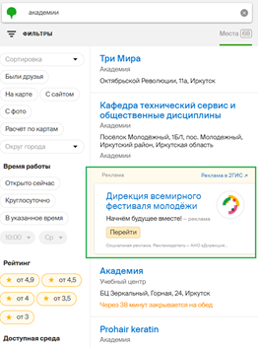 | Контекстный рекламный блок — рекламная позиция, расположенная на 3-м месте поисковой выдачи в онлайн-версии. При наличии нескольких рекламодателей ротация рекламного материала (показ соответствующего каждому рекламодателю контекстного рекламного блока на 3-м месте поисковой выдачи в онлайн-версии) будет происходить рандомно согласно количеству рекламодателей при каждом обновлении страницы.  У КРБ нативный формат: он органично встроен в поисковую выдачу, за счет чего у пользователей складывается впечатление, что это часть справочника. Клик на КРБ всегда ведет в карточку компании.
Контекстный рекламный блок в выдаче (онлайн-версия) | Логотип  Размер: 200×200 пикселей.  Важно! 200×200 — это размер окружности, в которую должно быть вписано изображение, а не квадратной зоны.  Формат: png, jpeg,  анимация запрещена. Объем: до 25 Мб.  Рекламное объявление Максимальный объем — 70 символов.  Кнопка действия  Текст — до 28 символов. Рекламная ссылка — до 1024 символов.  С кнопки возможен переход в звонок или на внешний сайт.  Переход с кнопки на карточку компании в 2ГИС запрещен.  Фоновое изображение Фоновое изображение рекламодатель готовит самостоятельно.  Размер: минимум 800×400 пикселей, максимум 2000×1000 пикселей.  Формат: png, jpg, jpeg, не более 10 Мб. | 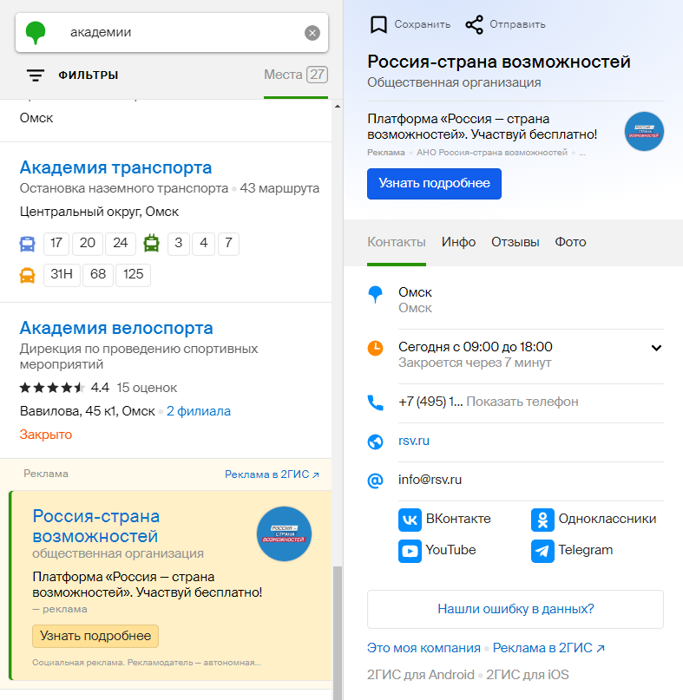 | Контекстный рекламный блок в выдаче — рекламная позиция, расположенная на последнем месте поисковой выдачи первой страницы в онлайн-версии. При наличии нескольких рекламодателей ротация рекламного материала (показ соответствующего каждому рекламодателю контекстного рекламного блока на 3-м месте поисковой выдачи в онлайн-версии) будет происходить рандомно согласно количеству рекламодателей при каждом обновлении страницы.  У КРБ в выдаче нативный формат: органично встроен в поисковую выдачу, за счёт чего у пользователей складывается впечатление, что это часть справочника.  Клик на КРБ в выдаче всегда ведет в карточку компании. Помогает привлечь внимание потенциальных покупателей, заинтересованных в покупке. Располагается в рубрике, контекстно близкой рекламодателю.
Баннер в поисковой выдаче / баннер в поисковой выдаче VIP (мобильная версия) | Логотип  Размер: 168 на 168 пикселей. Размер области окружности должен быть не меньше чем 200 на 200 пикселей. Важно! Это размер окружности, в которую должно быть вписано изображение, а не квадратной зоны  Формат: png, jpeg,  анимация запрещена Объем: до 10 Мб  Объявление в поисковой выдаче  Максимальный объем — 70 символов  Кнопка действия  Текст — до 28 символов. Рекламная ссылка —  до 1024 символов  Фоновое изображение Размер: минимум 800 на 400 пикселей, максимум  2000 на 1000.пикселей Формат: png, jpg, jpeg. | 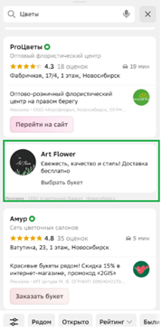 | Баннер в мобильной версии — это часть выдачи, он зафиксирован на 4-й позиции в рубрике, и на него не влияют геозависимость и фильтры, а значит, предложение организации пользователь увидит при любом сценарии работы с мобильным приложением 2ГИС. При наличии нескольких рекламодателей ротация рекламного материала (показ соответствующего каждому рекламодателю баннера на 4-й позиции в рубрике) будет происходить рандомно согласно количеству рекламодателей при каждом обновлении страницы.
Баннер в обслуживающих организациях (онлайн-и мобильная версии) | Логотип  Размер: 200 на 200 пикселей. Допустимые размеры 132 на 132 —  3000 на 3000 пикселей.  Важно! Это размер окружности, в которую должно быть вписано изображение, а не квадратной зоны.  Формат: png, jpg, jpeg, анимация запрещена Объем: до 10 Мб  Объявление в поисковой выдаче  Максимальный объем — 70 символов.  Кнопка действия  Текст — до 28 символов. Рекламная ссылка — до 1024 символов.  Фоновое изображение Размер: минимум 800 на 400 пикселей, максимум 2000 на 1000.пикселей Формат: png, jpg, jpeg. | 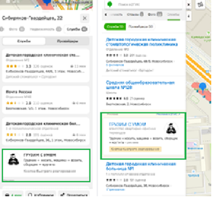 | Баннер в обслуживающих организациях — это медийная позиция, которая транслируется в мобильном приложении и онлайн-версии.  Транслируется во вкладке «Службы» на 4-й позиции в мобильном приложении, если организаций в списке более 4. На последней, если организаций меньше 4.  На 3-й позиции в онлайн-версии во вкладке «Службы». Если организаций в списке менее 2, то транслируется на последней позиции.
Медийные позиции
Сторис на дашборде (мобильная версия)  Ранее позиция называлась «Сторис». | Состоит от 3 до 5 слайдов.  Состав слайда  Заголовок (первый слайд  — до 32 символов;  остальные слайды — до 48 символов).  Текст (до 150 символов).  Фоновая картинка  (минимальная высота — 1920 пикселей, форматы: png, jpg, jpeg). В качестве фоновой картинки используются только фотографии. Не используются коллажи с брендингом или сложносоставные макеты. Брендинг или логотип допускается на превью, в первом и / или последнем слайдах не больше 20 процентов от всего пространства слайда (на превью — 30 процентов) и размещается дизайнером 2ГИС.  Кнопка действия на последнем слайде — переход в карточку или на сайт/соцсети РД (название кнопки — до 32 символов).  Сноска ФАС  ERID | 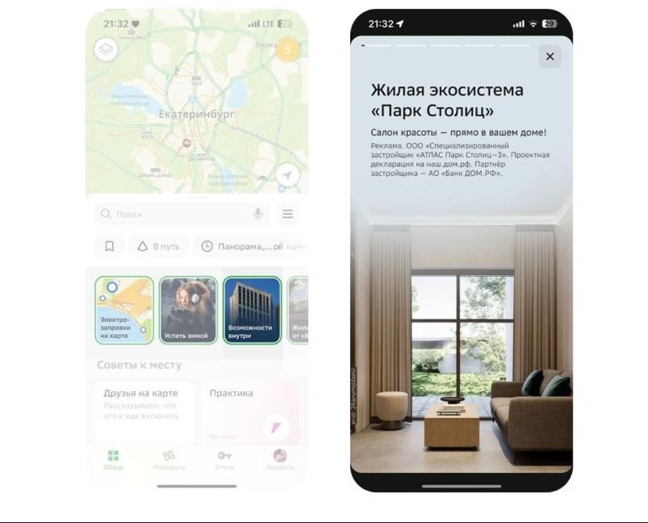 | Медийная рекламная позиция, состоит из 3- 5 слайдов, объединенных общей идеей.  Размещается на главном экране мобильного приложения.
Баннер в геообъектах (мобильная версия) | Логотип  Размер: 200 на 200 пикселей. Допустимые размеры 132 на 132 —  3000 на 3000 пикселей.  Важно! Это размер окружности, в которую должно быть вписано изображение, а не квадратной зоны.  Формат: png, jpg, jpeg, анимация запрещена Объем: до 10 Мб  Рекламное объявление Максимальный объем — 70 символов  Кнопка действия  Текст — до 28 символов. Рекламная ссылка —  до 1024 символов  Фоновое изображение Минимум — 1540×600 пикселей, максимум — 2000×780 пикселей.  Формат: png, jpg, jpeg. | 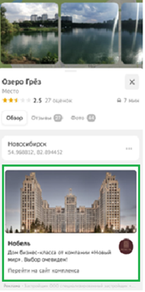 | Баннер в геообъектах — это медийная позиция в мобильном приложении.  Транслируется при клике в карточку геообъекта.
Smart-баннер / Smart-баннер VIP  (онлайн-версия) | Формат: png, HTML5. Размер: 336 на 280 пикселей.  Объем: до 950 Кб  Цвета: 256, индексированные/24 бит. Прозрачность: недопустимо.  Разрешение при  подготовке макетов: 72 dpi. Анимация: допустимо. | 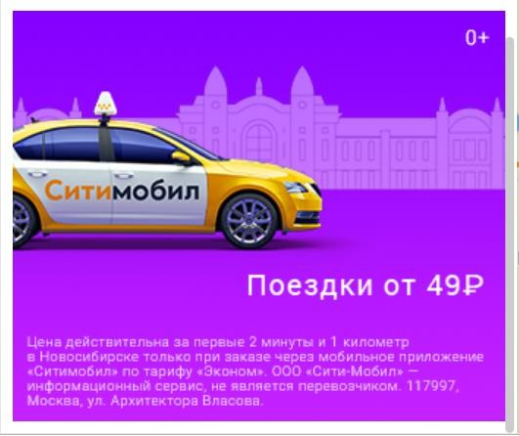 | Smart-баннер транслируется при наличии свободного места:  - если текст запроса для поиска в 2ГИС некорректный (например, содержит ошибки или беспорядочный набор символов);  - в момент просмотра карточки геообъекта.
Баннер- небоскреб / баннер-небоскреб VIP (ПК-версия) | Размер: 298 на 550 пикселей.  Формат: PNG-24, без прозрачности, анимация запрещена. | 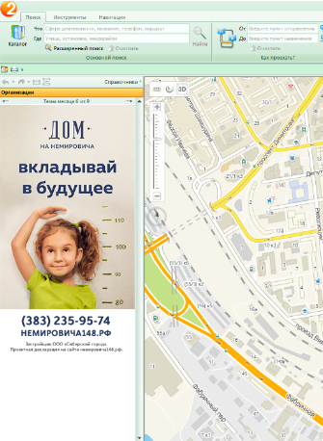 | Появляется после загрузки программы и остается на мониторе компьютера до момента поиска в справочнике. Его видят все пользователи 2ГИС вне зависимости от того, что они собрались искать в справочнике. Размещается без привязки к рубрикам.
Реклама в печати / реклама в печати VIP  (ПК-версия) | Размер: 720 на 300 пикселей.  Цвет: RGB.  Разрешение: от 300 dpi. Формат: PNG-24,  анимация запрещена. | 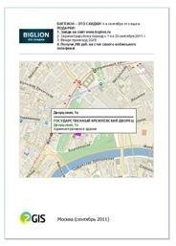 | Видна всем пользователям в момент предварительного просмотра или печати фрагмента карты. Размещается без привязки к рубрикам.
Баннер в окне карты / баннер в окне карты VIP (ПК-версия) | Размер: 152 на 32 пикселя. Формат: PNG-24, без прозрачности, анимация запрещена. | 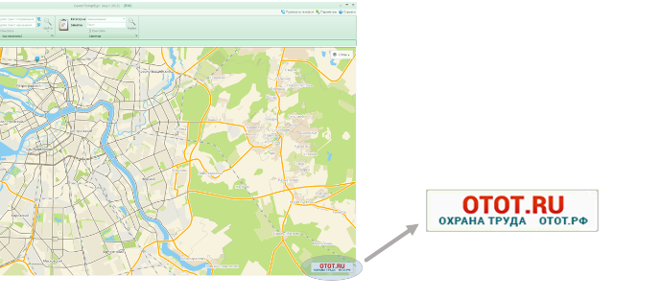 | Расположен в специальной выделенной области в правом нижнем углу экрана.  «Пролистывать» модули можно, щелкая по ним правой кнопкой мыши. Вариант баннера, видимый пользователю в течение всего периода работы со справочником и  картой. Размещается без привязки к рубрикам.
Баннер  на стартовой заставке / баннер  на стартовой заставке VIP (ПК-версия) | Размер: 540 на 264 пикселей.  Формат: PNG-24, без прозрачности, анимация запрещена. | 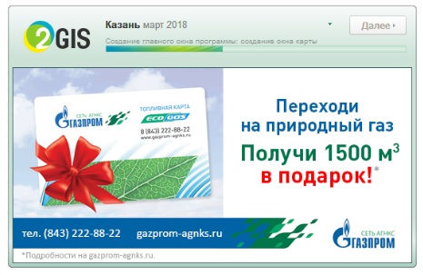 | Виден всем пользователям в момент запуска программы. Самая большая рекламная площадь в 2ГИС. В стоимость входит рекламная статья. Размещается без привязки к рубрикам.
Баннер на финальной заставке / баннер на финальной заставке VIP  (ПК-версия) | Размер: 330 на 210 пикселей.  Формат: PNG-24, без прозрачности, анимация запрещена. | 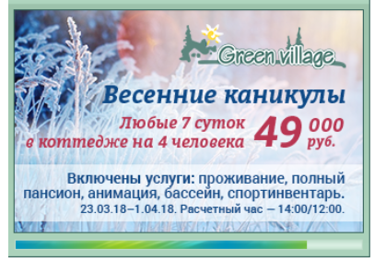 | Виден всем пользователям в момент закрытия программы. Размещается без привязки к рубрикам.
Баннер под окном  Справочника / баннер под окном справочника VIP (ПК-версия) | Размер: 319 на 57 пикселей.  Формат: PNG-24, без прозрачности, анимация запрещена. | 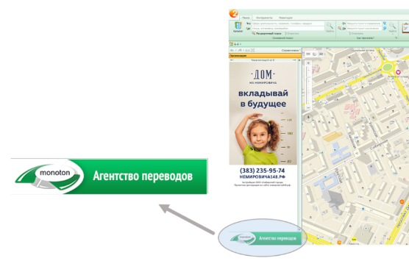 | Расположен в специальной выделенной области в левом нижнем углу экрана.  «Пролистывать» модули можно, щелкая по ним правой кнопкой мыши. Наибольший по площади вариант баннера, видимый пользователю в течение всего периода работы со справочником и картой. Размещается без привязки к рубрикам.
Баннер на стартовом  экране / баннер на стартовом экране VIP  (онлайн-версия) | Формат: png, HTML5. Размер: 336 на 280 пикселей.  Вес: до 950 Кб Цвета: 256,  индексированные/24 бит. Прозрачность: недопустимо.  Разрешение при  подготовке макетов: 72 dpi. Анимация: допустимо. |  | Баннер транслируется на дашборде на главной странице 2gis.ru. Размещается без привязки к рубрикам.  Позиция транслируется только в онлайн-версии 2ГИС. В адаптивном онлайне (онлайн-версия, открытая через мобильный браузер) баннер не транслируется.
Баннер на стартовом  экране с видео / баннер на стартовом экране с видео VIP  (онлайн-версия) | Позиция состоит из 3 рекламных материалов  - Стартовая заставка  Формат: PNG-24. Размер: 336 на 280 пикселей  Размер на выходе: 460 на 160 пикселей.  Анимация запрещена  - Рекламный материал в форме видеоролика Размер: 640 на 480  пикселей (4:3) Форматы видео:  mp4. Кодеки: avc1.42E01E, mp4a.40.2  webm. Кодеки: vp8, vorbis ogg. Кодеки: theora, vorbis Частота кадров (FPS): 30 Максимальный вес файла: 2–3 Мб  Аудиобитрейт: 80–100 кбит/сек  Уровень громкости: не более 30 дБ  Общий битрейт: 480–590 кбит/сек  Хронометраж — не более 30 секунд  3. Финальная заставка  Формат: PNG-24. Размер: 640 на 480 пикселей.  Ссылка перехода при клике на финальный слайд: ссылка может содержать UTM-метку* (эта же ссылка  используется в «ссылке», находящейся в панели  управления видео) | 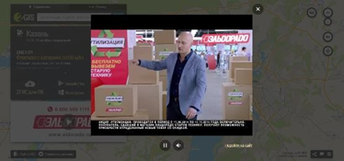 | Баннер транслируется на дашборде на главной странице 2gis.ru. Размещается без привязки к рубрикам.  Позиция транслируется только в онлайн-версии 2ГИС. В мобильном онлайне баннер не транслируется.  При клике на стартовую заставку открывается видеоролик. После проигрывания видео откроется финальная заставка.  Пользователь может кликнуть на заставку и перейти по ссылке или закрыть позицию.
Баннер в Личном кабинете компании / Баннер в Личном кабинете  компании VIP  (Личный кабинет) | Формат: png, HTML5, анимация запрещена.  Размер: 294 на 294 пикселя.  Количество слайдов — 2. |  | Медийный баннер, расположенный в Личном кабинете компании в 2ГИС.  Позиция предназначена для b2b-сегмента. Баннер позволит вам привлечь целевую аудиторию и новых клиентов.
Лента B2B- предложений³  (Личный кабинет) | Заголовок — 75 символов. Текст объявления — 500 символов  Логотип компании: 30 на 30, 120 на 120, 150 на 150  пикселей. Размер области окружности должен быть не меньше чем 200 на 200 пикселей. Важно! Это размер окружности, в которую должно быть вписано изображение, а не квадратной зоны  Формат: png, jpeg,  анимация запрещена Объем: до 10 Мб  Текст кнопки действия — 30 символов, рекламная ссылка — 1000 символов. Кнопки действия может не  быть. | 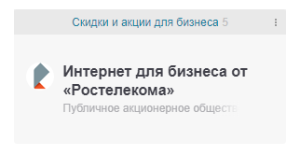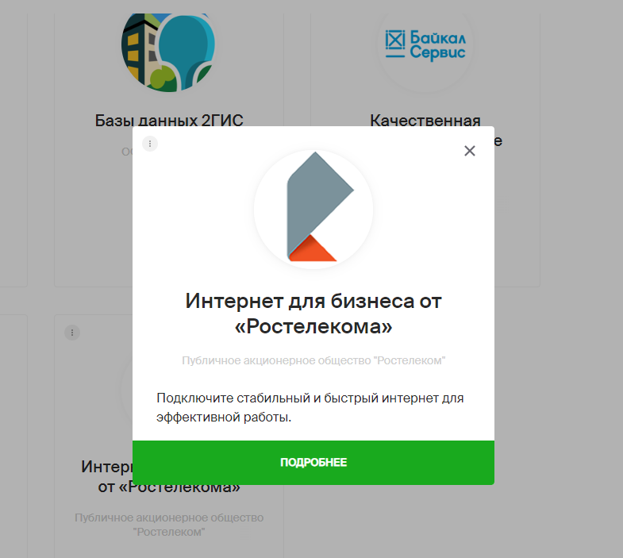 | Лента B2B-предложений — список  уникальных предложений для бизнеса на главной странице Личного кабинета 2ГИ и в отдельной вкладке Личного кабинета «Сервисы 2ГИС».  Клик на баннер на главной странице ЛК откроет ленту с рекламными материалами, среди которых компания увидит и ваше уникальное предложение. Объявления в списке будут транслироваться в случайном порядке.
Логотип на дашборде (1 уровень)  (онлайн-и мобильная версии) | Векторные изображения в формате pdf для iOS, svg для Android.  Размер монтажной области — 400×400 пикселей, внутри необходим отступ по  периметру в 10 пикселей с каждой стороны.  Размер логотипа не более 380×380 пикселей.  Если под логотипом в онлайн-версии нужен фон не белого цвета, то он должен быть круглым. По умолчанию фон под лого в онлайн-версии всегда белый.  Для мобильной версии цвет фонавыбирается в рекламных материалах.  Использование  непрозрачного квадратного фона приведет к некорректному  отображению логотипа в продукте. | 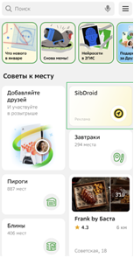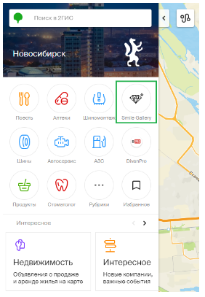 | Логотип на дашборде дает возможность проводить охватные и имиджевые  рекламные кампании для крупных брендов, лидеров отрасли.
Логотип на дашборде (2 уровень)  (онлайн-и мобильная версии) | Векторные изображения в формате pdf для iOS, svg для Android.  Размер монтажной области — 400×400 пикселей, внутри необходим отступ по  периметру в 10 пикселей с каждой стороны.  Размер логотипа не более 380×380 пикселей.  Если под логотипом в онлайн-версии нужен фон не белого цвета, то он должен быть круглым. По умолчанию фон под лого в онлайн-версии всегда белый.  Для мобильной версии цвет фона выбирается в рекламных материалах.  Использование  непрозрачного квадратного фона приведет к некорректному  отображению логотипа в продукте. | 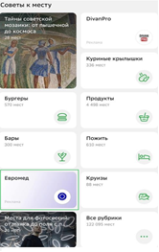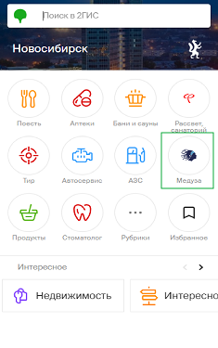 | Логотип на дашборде дает возможность проводить охватные и имиджевые  рекламные кампании для крупных брендов, лидеров отрасли.
Логотип в списке рубрик (1 уровень),  Логотип в списке рубрик (2 уровень), Логотип в списке рубрик (3 уровень), Логотип в списке рубрик (4 уровень)  Ранее позиции назывались:  Логотип в списке рубрик (4 позиция),  Логотип в списке рубрик (8 позиция),  Логотип в списке рубрик (12 позиция),  Логотип в списке рубрик (16 позиция)  (онлайн-и мобильная версии) | Векторные изображения в формате pdf для iOS, svg для Android.  Размер монтажной области — 400×400 пикселей, внутри необходим отступ по периметру в 10 пикселей с каждой стороны.  Размер логотипа — не более 380×380 пикселей. Если под логотипом нужен фон не белого цвета, то он должен быть круглым. По умолчанию фон под лого в справочнике всегда белый. Использование непрозрачного квадратного фона приведет к некорректному отображению логотипа в продукте. | 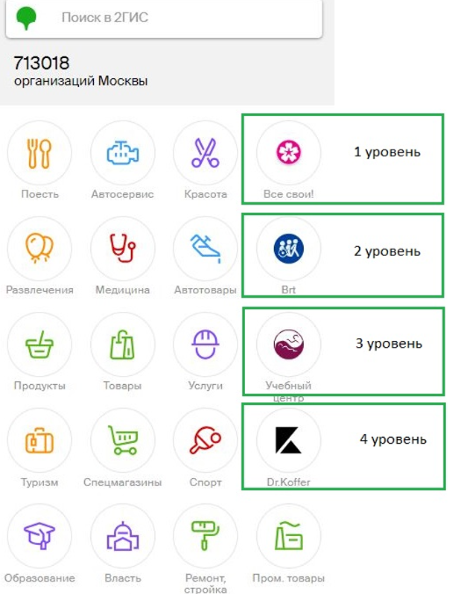 | Рекламный модуль в рубрикаторе дает возможность проводить охватные и  имиджевые рекламные кампании для крупных брендов, лидеров отрасли. В зависимости от уровня приобретённой позиции (1,2,3 или 4 уровень) зависит месторасположение рекламного модуля.
Баннер на дашборде (мобильная версия) | Логотип  Размер:168×168 пикселей. Формат: png, jpg, анимация запрещена.  Объем: до 10 Мб. Размер области окружности должен быть не меньше 200×200 пикселей. Важно: это размер окружности, в которую должно быть вписано изображение, а не квадратной зоны.  Текст объявления  Текст — до 70 символов.  Кнопка действия  Текст — до 28 символов. Рекламная ссылка — до 1024 символов. Номер телефона — 11 цифр, начинающихся на +7, без пробелов и дефисов или  короткий номер из 3 либо 4 цифр. | 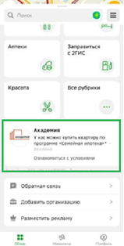 | Баннер на дашборде — это медийная позиция в мобильном приложении. При запуске приложения баннер транслируется на дашборде на главном экране.
Логотип на карте (ПК, онлайн-и мобильная версии) | Логотип  96 × 96 пикселей — основной размер логотипа, исходное изображение.  24 × 24, 36 × 36, 48 × 48, 60 × 60, 72 × 72, 84 × 84 пикселей — остальные размеры, подгрузятся автоматически из исходного изображения. При необходимости их можно заменить.  Логотип должен содержать подложку в виде круга с однотонной заливкой.  Сама подложка располагается на прозрачном фоне. От подложки до границ макета должен быть отступ в 1 пиксель без заливки.  Подложка должна всегда содержать внутреннюю обводку в 1 белый пиксель.  Формат: png24 с прозрачностью.  Цвет: RGB или sRGB. Для черно-белых знаков черный цвет должен быть представлен с небольшими различиями в каналах (например, R:5 G:7 B:9).  Подпись  Текст — 25 символов, 1 строка. Текст — это название РД без родового слова и кавычек (Мокрый нос).  Объявление на карте (только в онлайн-и мобильной версии) — 36 символов. | 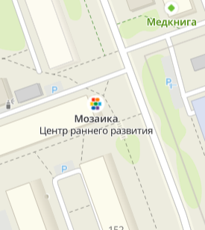 | Стилизованный логотип компании- рекламодателя, размещенный в карте города на здании, где находится офис компании. При наведении на логотип или сразу на карте (при наличии места) появляется рекламный материал рекламодателя (название компании). При наличии места под логотипом транслируется рекламное объявление. При клике на логотип открывается карточка  филиала.  Показываются на карте при некоторых поисковых запросах и при простом просмотре карты, что дает широкий охват аудитории рекламодателю.  Видимость на карте логотипов зависит от зума карты и ряда других факторов.  В случае, если на одном здании/на одном входе несколько логотипов рядом и им не хватает места для отображения, то между собой они меняются рандомно.  Размещается без привязки к рубрикам.
Премиум- логотип на карте (онлайн-и мобильная версии) | Логотип  96 × 96 пикселей — основной размер логотипа, исходное изображение.  24 × 24, 36 × 36, 48 × 48, 60 × 60, 72 × 72, 84 × 84 пикселей — остальные размеры, подгрузятся автоматически из исходного изображения. При необходимости их можно заменить.  Логотип должен содержать подложку в виде круга с однотонной заливкой.  Сама подложка располагается на прозрачном фоне. От подложки до границ макета должен быть отступ в 1 пиксель без заливки.  Подложка должна всегда содержать внутреннюю обводку в 1 белый пиксель.  Формат: png24 с прозрачностью.  Цвет: RGB или sRGB. Для черно-белых знаков черный цвет должен быть представлен с небольшими различиями в каналах (например, R:5 G:7 B:9).  Подпись  Текст — 25 символов, 1 строка.  Текст — это название РД без родового слова и кавычек (Мокрый нос).  Объявление на карте — 36 символов. | 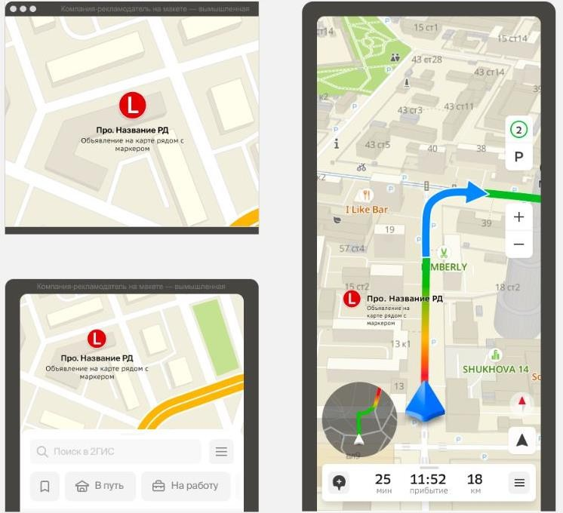 | Премиум-логотип на карте — это  брендированная метка на карте, состоящая из логотипа, названия и рекламного объявления компании. Транслируется на карте в онлайн- и мобильной версиях 2ГИС, а также в режиме навигатора. При определенных сценариях на карте в  онлайн- и мобильной версиях 2ГИС логотип транслируется в увеличенном формате по сравнению с обычными логотипами.
Логотип компании  в составе  брендирования карточки  компании  (онлайн-и мобильная версии) | Размер: 168 на 168 пикселей. Размер области окружности должен быть не меньше чем 200 на 200 пикселей.  Важно! Это размер окружности, в которую должно быть вписано изображение, а не квадратной зоны  Формат: png, jpeg,  анимация запрещена  Объем: до 25 Мб | 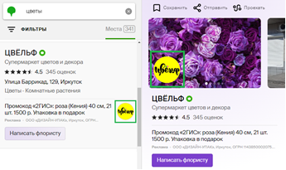 | Логотип компании — имиджевая  графическая рекламная позиция в карточке рекламодателя, повышающая узнаваемость рекламодателя. Состоит из логотипа компании и фона, на котором располагается логотип. Виден при закрытой и открытой карточке компании. В открытой карточке расположен в верхней части.
Кнопка действия в составе брендирования карточки компании (онлайн-и мобильная версии) | Текст (название кнопки) — до 28 символов. Рекламная ссылка —  до 1024 символов. | 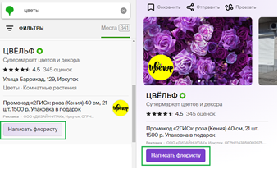 | Кнопка действия — элемент  брендирования, интерактивная кнопка с призывом к действию в профиле рекламируемого предприятия.
Скидки в составе  брендирования карточки  компании (онлайн-и мобильная версии) | Текст — до 400 символов. Изображение: вес не более 5 Мб, размер не менее 600 на 312 пикселей. | 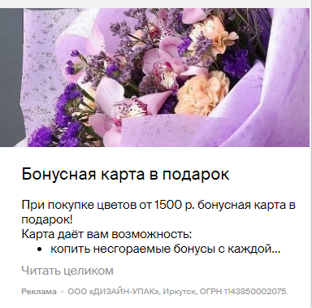 | Информация о скидке или специальной цене от компании. Состоит из текста и изображения.
Видеоматериал в составе брендирования карточки  компании (онлайн-и мобильная версии) | Видеоматериал Формат: avi, mp4, mpeg, mpg, mov, webm, wmv.  Ширина видео: не меньше 640 пикселей.  Максимальный размер: 192 Мб.  Длительность: не больше 2 минут.  Обложка  Формат: jpeg  Ширина изображения не меньше 640 пикселей | 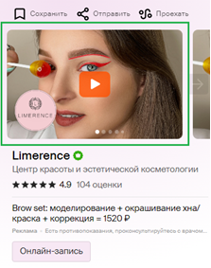 | Видео поможет рассказать и показать ваши преимущества. Во время воспроизведения видео будет транслироваться кнопка действия, и пользователь может в любой момент просмотра перейти на ваш сайт.
Сторис в карточке компании (онлайн-и мобильная версии) | Превью  Фоновое изображение (обязательно для заполнения): транслируется уменьшенное изображение с первого слайда или можно загрузить отдельное изображение.  Изображение для загрузки: минимум 300х300 пикселей  максимум 3000×3000 пикселей  не более 10 Мб. Формат: png, jpg, jpeg.  Заголовок (обязательно для заполнения): до 36 символов, до 3 строк.  Открытая сторис (параметры для одного слайда)  Фоновое изображение или видео (обязательно для заполнения):  1) Изображение  минимум 640×640 пикселей, максимум 3000×3000 пикселей, не более 10 Мб. Формат: png, jpg, jpeg.  2) Видео  Форматы  Android: H. 263, H. 264 AVC, H. 265 HEVC, MPEG-4 SP, VP8, VP9, WMV, VP6, MJPEG.  iOS: H. 264, . mov, m4v, . mp4, MPEG-4, M-JPEG (Motion JPEG), . avi.  Объем: от 1 до 100 мб  Длительность: от 6 до 30 сек  Важно: для фонового изображения в слайдах сторис лучше использовать только вертикальные фотографии и видео в соотношении сторон 9:16, чтобы они не обрезались.  Если загрузить другое соотношение сторон, то изображение будет обрезаться под вертикальное, а видео может не загрузиться.  Примеры вертикальных размеров 9:16: 720x1280, 810х1440, 900х1600, 1080х1920 и т.п.  Заголовок: до 60 символов, до 3 строк.  Текст объявления: до 150 символов, до 6 строк.  Шаблон текста: заголовок сторис и текст объявления можно разместить в нижней или верхней части слайда.  Кнопка действия (обязательно для заполнения): до 28 символов, включая пробелы и знаки препинания. Можно указать номер телефона, сайт, социальную сеть.  Максимальное количество символов для ссылки — 1024.  Цвет кнопки зелёный по умолчанию, выбрать цвет нельзя.  Комментарий ФАС: до 440 символов с пробелами. | 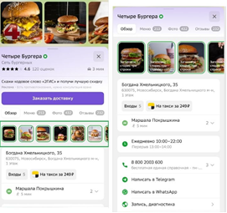 | Сторис в карточке компании — это возможность разместить свои предложения и акции в новом формате Сторис. Внутри карточки блок сторис располагается на вкладке «Обзор» в мобильной версии и на вкладке «Контакты» в онлайн-версии. Всего в ленте может отображаться до 30 сторис.  Сторис в ленте состоят из карточки превью, клик на которую открывает сторис, состоящую из 1-5 разных слайдов (если загружены изображения) или из 1 слайда (если загружено видео).
Вывеска 3000  (онлайн-и мобильная версии) | Объявление в поисковой выдаче — 70 символов  Логотип в открытом профиле  Размер: 168 на 168 пикселей. Размер области окружности должен быть не меньше чем 200 на 200 пикселей.  Важно! Это размер окружности, в которую должно быть вписано изображение, а не квадратной зоны  Формат: png, jpeg,  анимация запрещена Объем: до 25 Мб  Кнопка действия  Текст — до 28 символов. Рекламная ссылка —  до 1024 символов. Номер телефона — 11 цифр или короткий номер 3 либо 4 цифры  Скидки  Текст — до 400 символов.  Изображение: вес не более 5 Мб, размер не менее 600 на 312 пикселей.  Возможность изменить цвет верхнего поля в открытом профиле или добавить фоновое изображение в область верхнего поля в открытом профиле  Фоновое изображение Размер: минимум 800 на 400 пикселей, максимум  2000 на 1000.пикселей Формат: png, jpg, jpeg, не более 10 Мб  Доступ к дополнительным функциональным возможностям  платформы, связанным с управлением фотографий (удаление фотографий, изменение порядка отображения фотографий) | 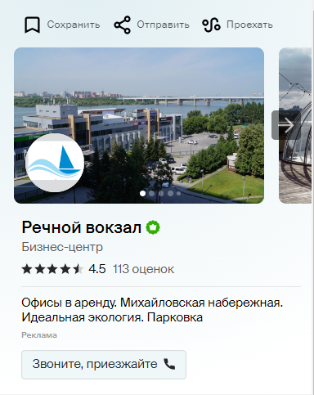 | Вывеска — оформляется самостоятельно компанией через Личный кабинет. Включает в себя минимальный набор рекламных возможностей, делают карточку компании более привлекательной и помогает выделиться на фоне конкурентов. Рекламный материал не привязан к рубрикам, единый для всех рубрик компании.
Каталог товаров и услуг  (онлайн-и мобильная версии)  Ранее позиция называлась «Витрина». | Название* — до 200 символов  Цена* — до 20 символов, только цифры и разделительные знаки. Валюта будет добавлена при публикации в зависимости от местоположения организации. Категория — до 250 символов.  Описание — до 500 символов.  Рекламная ссылка — максимум 1024 символа.  Допускаются кириллические ссылки.  Изображение товара или услуги  Формат jpeg или png Максимальный размер — 5000 пикселей по большей из сторон  Рекомендуемый — не менее 600 пикселей по меньшей из сторон Минимальный — 300 пикселей по обеим сторонам  *Информация обязательна к заполнению | 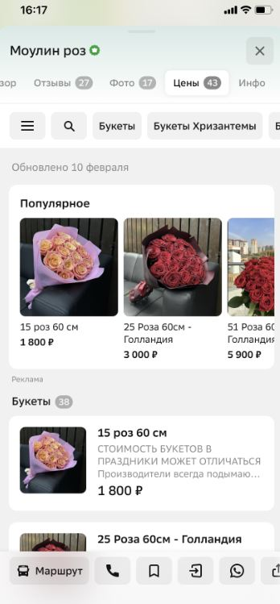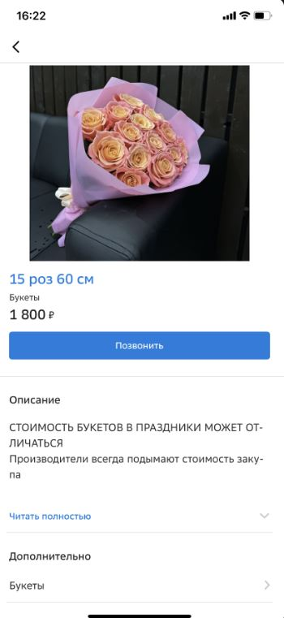 | Каталог товаров и услуг — рекламная позиция, которая отображается в карточке компании в онлайн- и мобильной версиях 2ГИС. Рекламной позицией предусмотрено предоставление заказчику доступа к дополнительным функциональным возможностям в Личном кабинете, связанное с самостоятельным добавлением заказчиком своего рекламного каталога с товарами или услугами для их отображения в справочнике организаций в карточке компании.  В случае неиспользования заказчиком по собственному усмотрению (несмотря на предоставление заказчику вышеуказанного доступа) дополнительных функциональных возможностей в Личном кабинете, в том  числе незагрузке заказчиком рекламного каталога с товарами и услугами, информация по рекламной позиции  «Каталог товаров и услуг» не подлежит отображению в карточке компании.
Микросайт⁵ | Обложка  Размер: не менее 1120×400 пикселей Формат: png-24, без прозрачности, анимация запрещена  Текст о компании Максимальный объем: 920 символов (включая пробелы и знаки  препинания)  Фотографии  Допустимые расширения: jpg, png.  Пропорции: фотографии не должны превышать 1:5 по любым сторонам.  Минимальная сторона фотографии (длина и ширина) — 600 пикселей, максимальная — 7000 пикселей  Размер фотографии — не более 10 Мб | 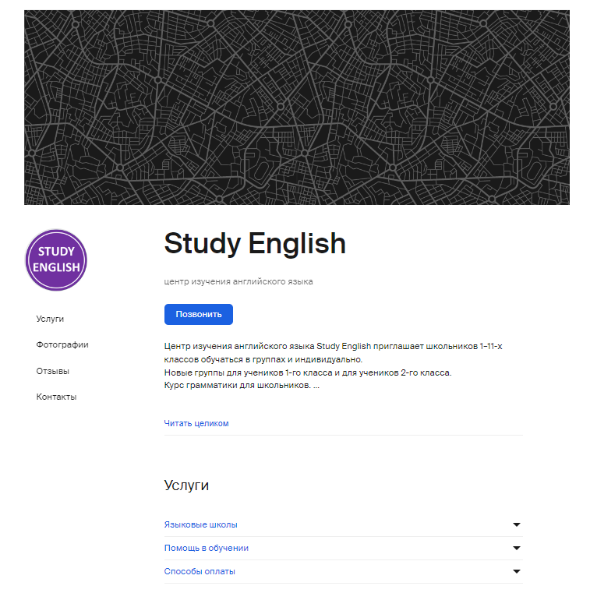 | Микросайт позволяет создать страницу заказчика силами исполнителя и открыть публичный доступ к странице заказчика в домене исполнителя в сети Интернет.  Заказчик самостоятельно может редактировать информацию на странице (в том числе изменять доменное имя  страницы; изменять цветовую гамму; изменять цветовое оформление кнопки действия; изменять ссылку, которая входит в состав кнопки «Написать»; изменять номера телефонов, которые входят в состав кнопки «Позвонить»; изменять маршрут к филиалу компании, который входит в состав кнопки «Построить маршрут»; изменять обложку страницы; изменять расширенный комментарий; добавлять фотографии на страницу/в бесплатную витрину; отключать/включать блоки отзывов, фотографий, контактов).
Логотипы на карте в навигаторе, логотип на карте в  навигаторе и дополнительный логотип на карте в навигаторе | Логотип  200×200 пикселей.  Важно! 200×200 — это размер окружности, в которую должно быть вписано изображение, а не квадратной зоны.  Формат: svg.  Название компании на карте  Текст: 25 символов.  Допустимо размещать  только название компании, без кавычек и расширения. Капслок допустим только при наличии документов на название с капслоком. Исключение: аббревиатура.  Текст объявления на карте  Текст: 36 символов. Запрещено указывать название, расширение и контакты.  Допустимо размещать краткое рекламное сообщение или  скидки/акции. Может дублировать объявление.  Баннер, открывающийся при клике на логотип на карте в навигаторе  Логотип  200×200 пикселей. Важно! 200×200 — это размер окружности, в которую должно быть  вписано изображение, а не квадратной зоны.  Формат: svg.  Объявление: текст — 70 символов  Кнопка действия: название кнопки — 17 символов.  Действие — переход по ссылке или звонок.  Переход на карточку компании в 2ГИС запрещен.  Кнопка «Заехать»: Всегда с текстом «Заехать», при нажатии перестраивает маршрут к филиалу компании.  Цвет или изображение. Предпочтительнее фоновое изображение. Размер изображения: минимум 800×400 пикселей, максимум 2000×1000 пикселей.  Формат: png, jpg, jpeg, не более 10 Мб.  Если используется цветовой фон, можно использовать только предложенные цвета:  #330000  #331E00 #323301  #023300  #003333  #0E1A2E  #050033  #1E0033  #330033 | 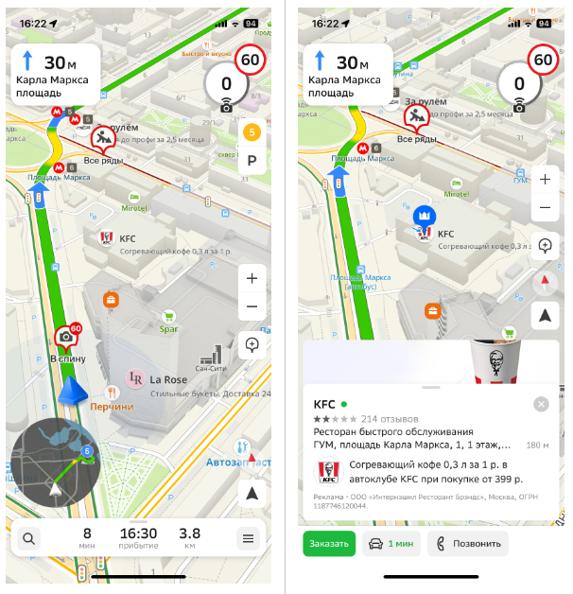 | Логотип на карте в навигаторе размещается на карте навигатора 2ГИС на фактическом месте расположения компании. При клике на логотип открывается баннер рекламодателя с более подробной информацией (кнопка действия и возможность построить маршрут до  филиала клиента).
Логотип на карте в масштабе города (онлайн-и мобильная версии) | Логотип  96×96 пикселей — основной размер логотипа, исходное изображение.  24×24, 36×36, 48×48, 60×60, 72×72, 84×84 пикселя — остальные размеры, подгрузятся автоматически из исходного изображения. При необходимости их можно заменить.  В размерах 24×24, 36×36 может быть максимум три буквы из названия или чёткий графический символ, иначе на карте логотипы не будут читабельны.  Логотип должен содержать подложку в виде круга с однотонной заливкой.  Сама подложка располагается на прозрачном фоне. От подложки до границ макета должен быть отступ в 1 пиксель без заливки.  Подложка должна всегда содержать внутреннюю обводку в 1 белый пиксель.  Формат: png24 с прозрачностью.  Цвет: RGB или sRGB. Для чёрно-белых знаков чёрный цвет должен быть представлен с небольшими различиями в каналах (например, R:5 G:7 B:9).  Подпись  Текст — 25 символов, 1 строка. Текст — это название РД без родового слова и кавычек (Мокрый нос).  Объявление на карте — 36 символов. | 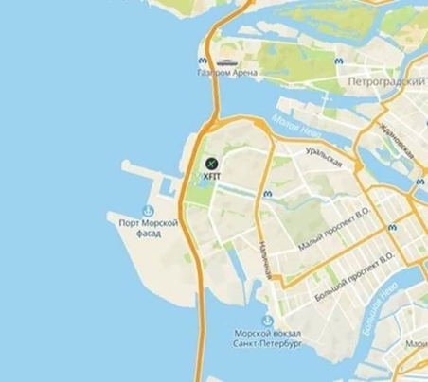 | Логотип на карте в масштабе города виден во всех масштабах — с самого отдаленного до минимального. Главное условие — логотип должен попадать в область показа. Логотип будет показываться при любом поисковом запросе или даже при простом просмотре карты, что дает широкий охват аудитории рекламодателю.  Клик на логотип откроет карточку филиала компании, к которой его прикрепили.  Крепить логотип можно только на один адрес компании.  На отдаленных масштабах показывается только логотип. При приближении, если логотип попал в область просмотра, появляется название компании и рекламное объявление.
Билборд в навигаторе | Билборд  Значок билборда является элементом интерфейса навигатора. Изменение  дизайна билборда запрещено.    Логотип компании (или иконка)  Формат:.svg, .cdr, .ai, .eps Текст запрещен, только логотип компании или его упрощенный вариант  Баннер, открывающийся при клике на метку  Объявление: заголовок — 40 символов, текст — 70 символов  Кнопка: название — 28 символов, действие — переход по ссылке или звонок. Переход на карточку компании в 2ГИС запрещен.  Логотип компании  Размер: 200 на 200 пикселей. Размер области окружности должен быть не меньше чем 200 на 200 пикселей. Важно! Это размер окружности, в которую должно быть вписано изображение, а не квадратной зоны.  Формат: png, jpeg,  анимация запрещена Объем: до 25 Мб  Фоновое изображение для открытого баннера Цвет или изображение. Предпочтительнее фоновое изображение. Размер изображения:  минимум 800×400  пикселей, максимум 2000×1000 пикселей. Формат: png, jpg, jpeg, не более 10 Мб.  Если используется цветовой фон, можно использовать только предложенные цвета: #330000  #331E00 #323301  #023300  #003333  #0E1A2E  #050033  #1E0033  #330033 | 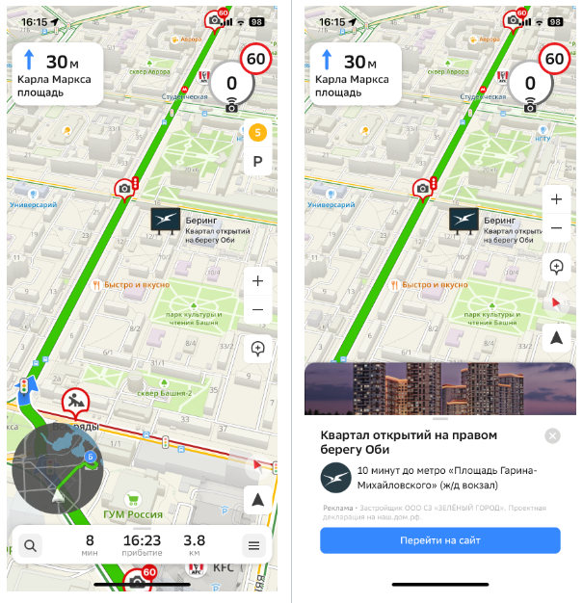 | Билборд в навигаторе — рекламная метка в виде изображения уличного билборда на карте с логотипом компании или иконкой акции. Билборд не привязан к фактическому адресу организации.  Привлекает потенциальных клиентов, проезжающих рядом. Инструмент подходит для рекламной кампании по всему городу.
Баннер при остановке в навигаторе | Объявление: заголовок — 40 символов, текст — 70 символов  Кнопка: название — 18 символов, действие — переход по ссылке или звонок. Переход на карточку компании в 2ГИС запрещен.  Логотип компании Размер: 200 на 200 пикселей. Размер области окружности должен быть не меньше, чем 200 на 200 пикселей. Важно! Это размер окружности, в которую должно быть вписано изображение, а не квадратной зоны  Формат: png, jpeg,  анимация запрещена Объем: до 25 Мб  Фоновое изображение Цвет или изображение. Предпочтительнее фоновое изображение. Размер изображения:  минимум 800×400 пикселей, максимум 2000×1000 пикселей. Формат: png, jpg, jpeg, не более 10 Мб.  Если используется цветовой фон, можно использовать только предложенные цвета: #330000  #331E00 #323301  #023300  #003333  #0E1A2E  #050033  #1E0033  #330033 | 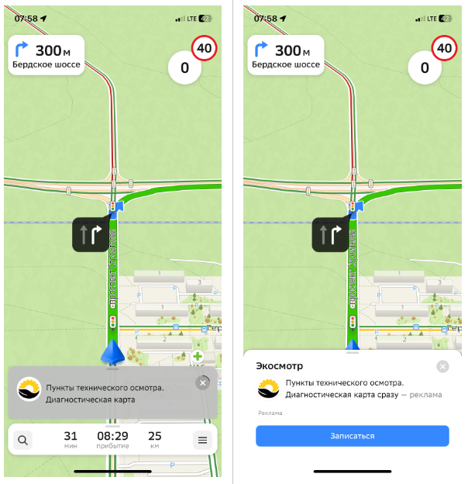 | Баннер при остановке — рекламный блок, показывается внизу экрана навигатора, когда автомобиль останавливается на достаточное для показа время. Включает в себя логотип компании и рекламное объявление.  При клике на короткий рекламный блок открывается полный рекламный блок размером минимум 800 на 400 пикселей,  максимум 2000 на 1000 пикселей (ширина рекламного блока будет соответствовать ширине экрана мобильного устройства). Расширенный блок включает в себя логотип компании, подробный рекламный текст с заголовком и кнопку действия.
Билборд на экране построения маршрута (онлайн-и мобильная версии) | Билборд  Значок билборда является элементом интерфейса навигатора. Изменение дизайна билборда запрещено.  Логотип компании (или иконка)  Формат:.svg, .cdr, .ai, .eps Текст запрещен, только логотип компании или его упрощенный вариант.  Баннер, открывающийся при клике на метку  Объявление: заголовок — 40 символов, текст — 70 символов.  Кнопка: название — 28 символов, действие — переход по ссылке или звонок.  Переход на карточку компании в 2ГИС запрещен.  Логотип компании  Размер: 200 на 200 пикселей.  Размер области окружности должен быть не меньше чем 200 на 200 пикселей.  Важно! Это размер окружности, в которую должно быть вписано изображение, а не квадратной зоны Формат: png, jpeg, анимация запрещена Объем: до 25 Мб  Фоновое изображение для открытого баннера  Цвет или изображение. Предпочтительнее фоновое изображение.  Размер изображения:  минимум 800×400 пикселей, максимум 2000×1000 пикселей.  Формат: png, jpg, jpeg, не более 10 Мб. Если используется цветовой фон, можно использовать только предложенные цвета:  #330000 #331E00 #323301  #023300  #003333  #0E1A2E  #050033  #1E0033  #330033 | 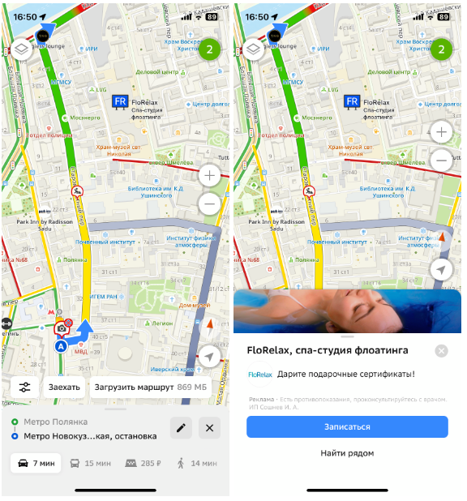 | Билборд — рекламная метка в виде изображения уличного билборда на карте с логотипом компании или иконкой акции.  Билборд не привязан к фактическому адресу организации. Виден на экране построения маршрутов на автомобиле, велосипеде, самокате, такси, а также на общественном транспорте или пешком в онлайн-версии и мобильном приложении 2ГИС.  Инструмент является форматом имиджевой рекламы, отлично подходит для компаний, которым не важна и не нужна привязка к конкретному адресу.
*Заказчик вправе включить UTM-метку для сбора статистики переходов на сайт. Сбор статистики переходов на сайт осуществляется заказчиком самостоятельно.
Требования к HTML5-баннеру
- Баннер в виде локально опубликованного zip-архива должен быть подготовлен в программе Google Web Designer из шаблонов. Далее нужно переконвертировать полученный архив через конвектор http://bannerbuilder.docomoz.com/converter.php.
- Полученный HTML5-файл, весом менее 950 Кб, передается на проверку и далее на размещение.
- Вид ссылки перехода:
  - Для макетов, размещаемых на площадке 2ГИС, должен присутствовать префикс перед URL перехода %%CLICK_URL_ESC%%.
  - Для макетов, размещаемых на avito.ru, в качестве URL перехода необходимо указать %%CLICK_URL_UNESC%%%%DEST_URL%%. В этом случае необходимо ссылку перехода прислать вместе с макетом (она указывается не в макете, а в самой баннерной системе).
- В макете должен быть использован метод polite-load, а в качестве статичного изображения на момент загрузки использована начальная сцена из макета. Полезная информация должна быть размещена уже на самом прелоадере.
- Допустимая длительность анимации в макетах — 10, 20 или 40 сек.
- Баннер должен соответствовать требованиям неприкосновенности персональной информации пользователей, в частности не допускается применение SharedObject и LocalConnection, запрещается доступ к микрофону и видеокамере, запрещается доступ к системному буферу обмена (System.setClipboard), код баннера должен быть открытым (не допускается обфускация).

Обратите внимание: в случаях, когда баннер подготавливается в других программах, на выходе должен быть один файл. Все изображения должны быть интегрированы в HTML5-баннер в виде бинарного кода с кодировкой base64.

¹Исполнитель вправе без дополнительного согласования с заказчиком осуществлять конвертацию видеоматериала (менять формат), предоставленного заказчиком в рамках заключенного между сторонами бланка заказа. Исполнитель вправе проводить необходимые плановые профилактические и ремонтные работы, но не более чем на 3,5 часа в отчетный месяц.

²Реклама не размещается в карточках партнеров, если партнер приобретает статус рекламируемого предприятия в справочнике организаций для следующих рекламных позиций: Пакет «Лайт», Пакет «Лайт Медиа», Пакет «Лайт» VIP, Пакет «Старт», Пакет «Старт Медиа», Пакет «Старт» VIP, Пакет «Дополнительный», Пакет «Дополнительный» VIP, «Брендирование», если иное не согласовано с партнером отдельно. Если в отношении одного партнера заключено несколько бланков заказа с разными заказчиками, то:
— рекламные блоки в карточке партнера будут меняться рандомно.

³Приобретая Ленту B2B-предложений, заказчик может воспользоваться всеми позициями или только обязательными: заголовок и текст объявления, логотип компании.

⁴Показ — под показом в отчетном периоде признается показ потребителю открытой карточки партнера, в которой размещается рекламный материал рекламируемого предприятия в справочнике организаций.

⁵Дополнительная услуга «Микросайт» предоставляется заказчикам за исключением заказчиков, заключивших договор на размещение рекламы в отношении рекламируемых предприятий, размещенных в справочнике организаций в рубриках, указанных в Приложении № 1.

